复习：
JavaScript中对象的分类：
(1)ES原生对象 Array String RegExp Math Date Object
(2)宿主对象(DOM&BOM)
(3)自定义对象

自定义对象的语法：
(1)直接量语法：
var e1 = { ename:'Tom', age:25 };
(2)new调用Object构造方法：
var e2 = new Object( );
e2.ename = 'Tom';
e2['age'] = 25;
(3)使用对象模板批量创建对象
function Emp( ename, age ){
this.ename = ename;
this.age = age;
}
var e3 = new Emp('Tom', 25);
var e4 = new Emp('Tom', 25);
(4)创建指定对象的子对象——游戏开发/框架开发
var person = { age : 25} ;
var e5 = Object.create( person );
e5.ename = 'Tom'; //自有属性

1.常见的继承方法——面试题
- 使用构建对象第四种方法
var person = { name:'Tom', age:25 }; //new Object( )
var student = Object.create( person );
student.score = 650;
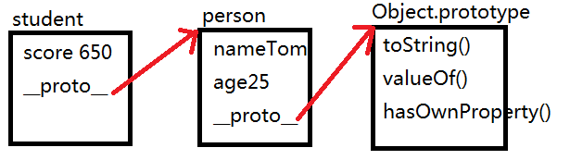
(2) 使用Object.setPrototypeOf( obj, proto )方法
var person = { name:'Tom', age:25 };
var student = { score:650 };
Object.setPrototypeOf( student, person );
修改student的原型为person，即让student继承person
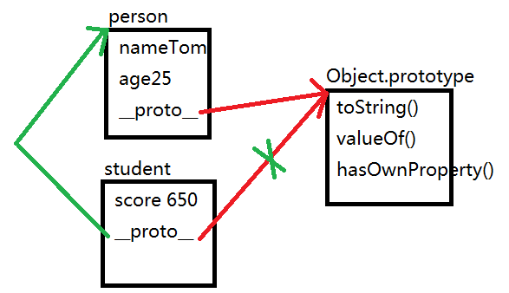
- 使用对象模板实现继承
var person = { name:'Tom', age:25 };
function Student( score ){
this.score = score;
}
//修改对象模板的原型，就会修改根据此模板创建的所有对象的原型
Student.prototype = person ;
var student1 = new Student(650);
var student2 = new Student(630);
//Student.prototype.className = 'WEB1501' ;
//console.log( student1.className);
//console.log( student2.className);
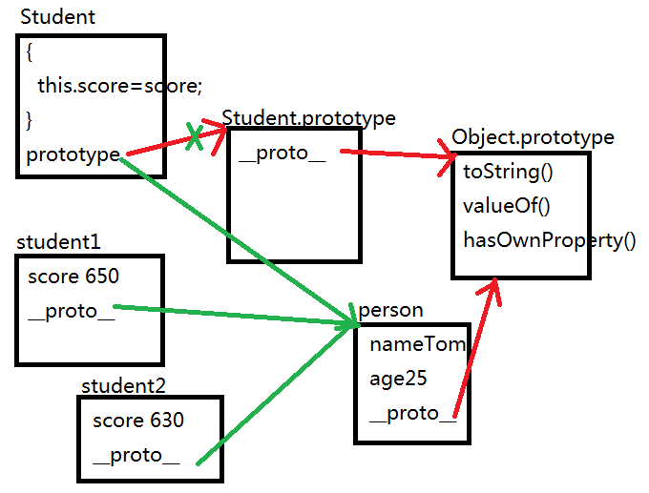

提示：JavaScript基于prototype实现的继承变化多端！
练习：根据下述代码，画出内存结构示意图
function Person( name, age ){
this.name = name;
this.age = age;
}
function Student( name, age, score ){
this.score = score;
Object.setPrototypeOf( this, new Person(name, age) );
}
var student1 = new Student( 'Tom', 25, 650 );
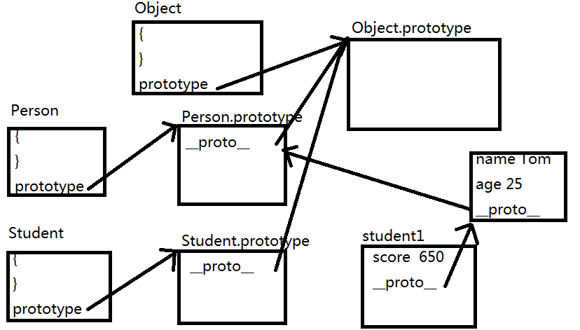

补充小知识：JSON
此知识点在第三阶段后期AJAX应用中会使用到。
JSON: 是从JS借鉴而来的一种字符串数据表示法，用于在异构系统之间传输数据。作用于XML类似，但比XML字符串格式更加精简。
(1)JSON是一种字符串格式
(2)JSON对象( '{ }' )、JSON数组( '[ ]' )
(3)JSON对象中属性名必须用双引号、若属性值是字符串也必须用双引号

作业：MindManager、XMind、FreeMind画思维导图：
- 学习JavaScript的步骤
- JavaScript中的数据类型

纯JS——不依赖于浏览器的
/****************************************************************************/
DOM&BOM——用JS于浏览器交互，依赖于浏览器和HTML页面

JS对象的分类：
- ES原生对象 Array String ...
- 宿主(浏览器)对象
BOM——共有7个
DOM——共有N个
- 自定义对象 1 2 3 4

- BOM
Browser Object Model，共有七个对象，可以让JS代码与浏览器交互。没有相关的行业标准，大部分浏览器基本都支持，但实现细节上存在浏览器兼容性问题。
window：指当前浏览器窗口对象
document：指当前浏览器加载HTML文档
history : 指当前浏览器的访问历史记录
screen : 指当前浏览器所在的显示屏幕
location : 指当前浏览器所显示的页面的URI
event : 指当前浏览器加载元素、与用户交互过程中产生的事件
navigator : 指当前浏览器对象

面试题：HTML XML XHTML DHTML的关系？
HTML: 用于描述一篇超文本文档的内容 <br/> <br> <Br> <hr width=500px>
XML: 是一种字符串数据格式规范，标签可以任意指定
XHTML: 用XML的严谨的格式规范HTML文档的写法 <br/> <hr widht=""/>

DHTML: Dynamic HTML，动态HTML，使用js来操作HTML元素，实现一些动效
DHTML = HTML +CSS + JavaScript

- DOM
Document Object Model，共有N个对象，可以让JS代码与浏览器当前加载的HTML文档交互。W3C提供了具体的标准，由各个浏览器厂家实现此标准，但仍有些细微的差别。
Image
Table
TableRow
TableCell
Input
Form
....

HTML DOM 中的一些基础概念:
浏览器把载入的任意一篇HTML文档都生成一个document对象；把这篇文档的结构看做一种“树型结构”，document对象是根，HTML文档中任意内容都是一个节点(Node)。故节点可以分为下述类型：
- document node
- element node
- text node
- attribute node
- comment node
节点和节点间有如下关系：
- parent node：每一个节点都有且只有一个parent node
- child node：每个节点可以有0~N个child node
- first child：一个父节点的第一个子节点称为first child
- last child：一个父节点的最后一个子节点称为last child
- previous sibling：上一个兄弟节点，一个节点有0~1个previous sibling
- next sibling：下一个兄弟节点，一个节点有0~1个next sibling

- ( 重点 )在一个DOM树中查找一个有哪些节点方法：
(1)直接从根节点一级一级查找——查找速度最快！但太繁琐！
var a = document.lastChild.lastChild.childNodes[3];
(2)通过元素的ID在整篇文档中查找——查找速度仅慢于方式(1)
var a = document.getElementById("search");
(3)根据标签名查找同中类型的所有元素——查找速度很慢
var list = document.getElementsByTagName('span'); //返回一个类数组对象
(4)根据class名来查找元素
var list = document.getElementsByClassName('red');
(5)根据name值来查找元素(主要用在FORM中)
var list = document.getElementsByName( 'hobby' );

作业：实现多标签页效果
div.setAttribute('class', 'show');

